Teoria dell’interazione piastra di base/calcestruzzo

Variabili:
N Sforzo normale (positivo se verso il basso)
M Momento ribaltante (sempre positivo, perché il sistema di riferimento ha l’origine nel bordo che si abbassa)
a Lato della piastra di base parallelo al vettore M
b Lato della piastra di base perpendicolare a M
d_{i} distanza, con segno, dell’i-esimo tirafondo dall’asse centrale della piastra di base
e Eccentricità del carico applicato
x Distanza dal bordo compresso del (cosiddetto) asse neutro
δ Spostamento all’equilibrio della piastra di base in senso verticale e misurato al suo centro. Positivo se verso l’alto (la piastra si solleva e x<b/2), negativo se verso il basso (il cemento è compresso e x>b/2)
φ Rotazione all’equilibrio della piastra di base sotto l’azione del momento ribaltante
d_{i} Distanza dal centro piastra della i-esima fila di tirafondi. Positiva se dalla parte di piastra che si solleva
A_{g} Area del gambo di un tirafondo
E_{f} Modulo di Young dei tirafondi
E_{c} Modulo di Young del calcestruzzo
l Lunghezza di trazione dei tirafondi e di compressione del calcestruzzo

Equazioni dell’equilibrio elastico
La forza esercitata dall’i-esima fila di tirafondi, se d_{i}+b/2>x, è data da:
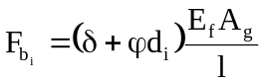
altrimenti è zero.
La tensione massima nel calcestruzzo, al bordo compresso, è data da:
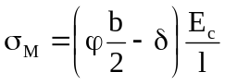
e la forza risultante:
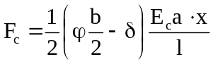
Dalla definizione di asse neutro segue che:
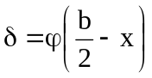,
e quindi le precedenti relazioni diventano:
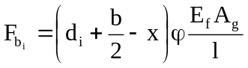; 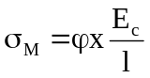; 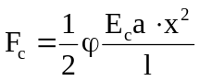
L’equilibrio alla traslazione verticale si scrive:
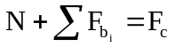, e cioè: 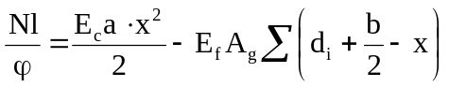
L’equilibro alla rotazione (rovesciamento) rispetto al centro della piastra di base si scrive:
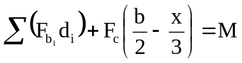. e cioè: 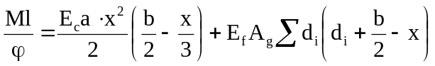
Le sommatorie si estendono a quei tirafondi che risultano tesi, cioè al di fuori della zona nella quale il cemento è compresso; insomma per i tirafondi per i quali d_{i}+b/2>x.

Soluzione delle equazioni
Se ora poniamo M=eN, moltiplichiamo per e la prima equazione e eguagliamo i secondi membri della prima e della seconda equazione, otteniamo:
Ponendo m=E_{f}/E_{c} e riordinando:
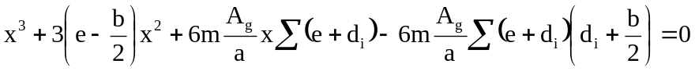
Questa equazione di terzo grado fornisce l’incognita x. Si tratta di un’equazione da risolvere per tentativi, in quanto alcuni coefficienti (le sommatorie, vedi sopra) dipendono dalla soluzione.
Una volta trovato il valore di x, lo si sostituisce nelle relazioni precedenti per trovare la compressione massima sul calcestruzzo ed il tiro massimo sui tirafondi. Si ottiene così:
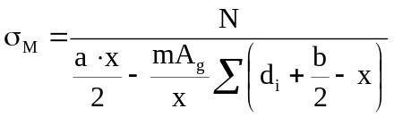
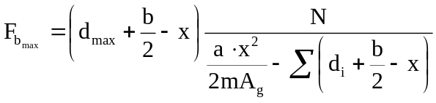

Il caso delle eccentricità nulle o prossime a zero
Affinché le relazioni sopra espoiste siano valide, x deve essere non superiore a b; quando x=b tutti i tiri sui tirafondi sono nulli se N>0, e la pressione sul cemento è ovunque nulla se N<0. In questi casi la soluzione del problema dell’equilibrio elastico è rappresentata dal classico diagramma trapezoidale di pressione esteso su tutta la piastra di base (se N>0).
Il confine tra i due regimi sopra descritti si ottiene ponendo x=b nell’equazione cubica, con il che, come già detto, il termine noto ed il termine di primo grado si annullano in quanto le sommatorie sono nulle. Si ottiene così 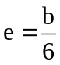.

Procedura di calcolo
Se e<=b/6 si usano delle semplici relazioni risolutorie che non vengono qui riportate.
Altrimenti si calcola l’equazione cubica per valori via via crescenti a partire dallo zero e per piccoli incrementi fino a quando il valore del polinomio non cambia di segno. Quello è il valore di x che permette di calcolare la pressione massima sul calcestruzzo ed il tiro sui bulloni di ancoraggio. Il calcolo è eseguito per i due assi principali orizzontali della piastra di base. I risultati sui bulloni sono opportunamente composti fra loro e con le azioni di taglio (se si sta verificando il gambo).

positivo se da banda opposta al bordo compresso
All’asse neutro si annulla la pressione sul calcestruzzo e la piastra di base comincia a sollevarsi
Quindi con φ<>0
Quindi con N<>0

